Фликеры - это изделия для детей и взрослых в виде нашивок, шевронов или подвесок для ношения в ночное время для снижения случаев наезда на пешеходов.
Фликер (световозвращатель) на одежде - на сегодняшний день реальный способ уберечь ребенка от травмы на неосвещенной дороге. Принцип действия его основан на том, что свет, попадая на ребристую поверхность из специального пластика, концентрируется и отражается в виде узкого пучка. Фликеры отражают свет фар автомобилей и позволяют водителю заметить человека на дороге на расстоянии до 200 метров даже в темное время суток при ближнем свете фар. Когда фары автомобиля "выхватывают" пусть даже маленький световозвращатель, водитель издалека видит яркую световую точку. Поэтому шансы, что пешеход или велосипедист будут замечены, увеличиваются во много раз. Исследования, проведенные в Норвегии, доказали, что фликеры в темноте снижают количество ДТП с участием пешеходов на 80 процентов.
Маленькая подвеска на шнурке или значок на булавке закрепляются на одежде, наклейки - на велосипеде, самокате, рюкзаке, сумке.
На первый взгляд фликер (такое название придумали российские производители световозвращателей - компания "Современные системы и сети-XXI век") выглядит как игрушка. Но его использование, по мнению экспертов по безопасности дорожного движения, снижает детский травматизм на дороге в шесть с половиной раз!

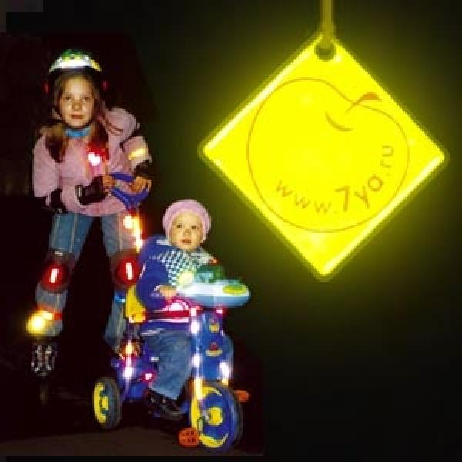

В скандинавских странах (где, как и у нас, зимой поздно светает и рано темнеет) не только дети, но и взрослые обязаны носить на одежде световозвращатели в темное время суток, причем везде, в том числе и на освещенных улицах. Финны, например, выяснили, что половина всех травм на дороге происходит в темноте или в сумерках, поэтому световозвращатели надо носить и при переходе улицы, и при движении по дороге.
Чем больше фликеров, тем лучше. В черте города ГАИ рекомендует пешеходам обозначить себя световозвращающими элементами на левой и правой руках, подвесить по одному фликеру на ремень и сзади на рюкзак. Таким образом, самый оптимальный вариант, когда на пешеходе находится 4 фликера.
Производители одежды, особенно, детской, начали активно использовать нашивки из световозвращающей ткани. К сожалению, световозвращатели нашиты далеко не на всех изделиях, а, кроме того, для удешевления в производстве одежды применяют световозвращающий материал со стеклошариками, эффективность которого ниже. Например, в дождь эти полоски на куртке или брюках перестают быть заметными, да и расстояние, на котором они "работают", меньше, чем у фликеров.
Какие фликеры самые лучшие? Покупайте фликеры только белого или лимонного цветов. Именно они имеет наиболее оптимальную световозращаемость для того, чтобы пешеход был заметен в темное время суток. Кстати, оранжевые зайчики, зеленые белочки, огненно-красные сердечки сложно назвать фликерами. Скорее всего - это яркие сувениры, которые так любят маленькие дети и женщины, чьи дамские сумочки постоянно украшают подобные игрушки.
Но полагаться только лишь на фликеры тоже не стоит. Это всего один из способов пассивной защиты пешеходов. Необходимо помнить и о других методах решения проблемы детского дорожно-транспортного травматизма - о воспитании грамотного пешехода. Только в комплексе они смогут обеспечить безопасность детей на наших дорогах.
ВАЖНО
Правильные (сертифицированные) фликеры:
Видимость - 400 метров
При скорости 90 км/ч фликер светиться 8 секунд
При скорости 60 км/ч - 24 секунды
Неправильный фликер:
Заметен на расстоянии 80 метров
При 90 км/ч видимость 3 секунд
При 60 км/ч - 6 секунды
Чтобы купить настоящий фликер, а не игрушку-сувенир:
1) спрашивайте у продавцов, есть ли сертификат на фликер;
2) отдавайте предпочтение белому и лимонному цветам;
3) форму выбирайте самую простую: полоска, круг.

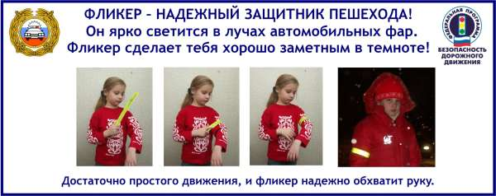

Если фликер расположен правильно на одежде, то, когда вы переходите дорогу, водитель увидит Вас и снизит скорость.
Особое внимание загородным трассам. Мало ли бывает ситуаций - сломалась машина, отстал от поезда, от автобуса, засиделся у знакомых, а необходимо возвращаться в город.
Человек без светоотражающих элементов на обочине дороги часто подвергает свою жизнь опасности.
Фликер - не панацея, но фликер заметен в свете фар автомобиля. Оранжевые зайчики, зеленые белочки, огненно-красные сердечки - сложно назвать фликерами, это просто яркие сувениры, которые так любят маленькие дети и женщины.

Помните, фликер не освобождает Вас от соблюдения
Правил дорожного движения!

